 | B-Test S5, Juni 2024  Professoren: F.AVIGNON, O.PICAUD, S.AMRI, B.DUROYON-MARCHAND, I. STEPIEN-MOSKALIK, J. SZUTY, C. FOLMER JENSEN, L. EGHOLM, L. BUSINARO, D. CSONKA, J. LEEB, L. SÁNCHEZ BLÁZQUEZ, C. SEARLE.

Mathematik 6 Einheiten
Teil B

Datum: 17. Juni 2024
Nachname, Vorname: __________________________________________
Klasse: S5MA6DEA
Punkte: ___ / 54
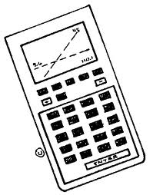
Dauer des Tests:
1 h 30 Minuten (90 Minuten): 14.30 – 16.00 Uhr

Zugelassene Ausrüstung:
Prüfung mit technologischer Unterstützung: TI-83 Premium CE Python, NumWorks oder Casio Graph 90+E Rechner im Prüfungsmodus.
Bleistift für Zeichnungen / Grafiken
Radiergummi

Besondere Bemerkungen:
- Das Thema umfasst 6 Pflichtaufgaben.
- Den Antworten sind die für ihre Ausarbeitung erforderlichen Erläuterungen beizufügen.
- Für eine richtige Antwort kann nicht die volle Punktzahl vergeben werden, wenn die Begründung und die Erklärungen, die zu dieser Antwort führen, fehlen.
- Der Schüler/Die Schülerin muss zum Thema antworten: dafür werden in jeder Übung leere Stellen gelassen.
Bleiben Sie ruhig und konzentriert.
Viel Erfolg.
Aufgabe B1 | Punkte
Ein Patient nimmt ein Medikament immer zu Mittag ein. Die Menge des Wirkstoffes D in mg, der nach h Stunden nach der Einnahme in seinem Blutkreislauf verbleibt, kann nach folgender Formel modelliert werden:  $D\left(h\right)=0,06+0,5∙h-0,1∙h^{2}$ wobei gilt: $0≤h≤5$ | 11 pts
- Geben Sie die Menge des Wirkstoffes an, die zum Zeitpunkt der Einnahme des Medikaments als natürliches Niveau bereits im Blutkreislauf des Patienten ist? | 1
- Berechnen Sie, nach welcher Zeit die Menge des Wirkstoffes im Blutkreislauf des Patienten wieder auf sein natürliches Niveau zurückgeht. | 2
- Bestimmen Sie, nach welcher Zeit die Menge des Wirkstoffes im Blutkreislauf des Patienten am höchsten ist. | 3
- Für den Patienten ist es sicherer, ein weiteres Medikament zu nehmen, sobald die Menge des Wirkstoffes in seinem Blutkreislauf unter 0,46 mg fällt. Finden Sie den sinnvollsten Zeitpunkt, an dem ein Patient eine zweite Dosis des Medikaments einnehmen soll. | 3
- Erklären Sie, warum Ihre Antwort bei der Teilaufgabe (d) nicht 13 Uhr sein sollte, obwohl dies eine Lösung für die relevante Gleichung ist? | 2

Aufgabe B2 | Punkte
Gegeben ist folgende Gleichung: $\log\left(x-2\right)+\log\left(x+3\right)=2$  - Lösen Sie unter Angabe relevanter Umformungsschritte diese Gleichung und geben Sie die Lösung(en) in exakten Werten an.  - Geben Sie die Lösung(en) auch als Näherungswert mit einer Genauigkeit von ${10}^{-1}$ an. | 6 pts  5  1

Aufgabe B3 | Punkte
Entnehmen Sie die relevanten Daten der nachfolgenden Skizze:  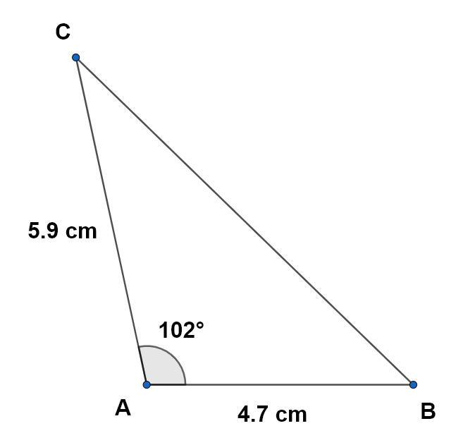 | 11 pts
- Geben Sie gerundet auf eine Dezimale die Länge der fehlenden Seite an. | 3
- Berechnen Sie gerundet auf eine Dezimale die Größe der Winkel des Dreiecks. | 5
- Berechnen Sie gerundet auf eine Dezimale die Fläche dieses Dreiecks. | 3

Aufgabe B4 | Punkte
Auf einer Landkarte, der ein orthogonales Koordinatensystem zugrunde liegt, kennt man die Koordinaten der Punkte $A, B$ und $C$ mit $(1|4), (5|5)$ und $(-1|6)$. | 10 pts
- Bestimmen Sie den Vektor $\vec{AB}$ und berechnen Sie seinen Betrag. | 2
- Bestimmen Sie die Länge des Vektors $\vec{AC}$ . | 2
- Berechnen Sie die Größe des Winkels zwischen $\vec{AB}$ und $\vec{AC}$ geben Sie Ihre Antwort in Grad gerundet auf eine Dezimale genau an. | 3
- Bestimmen Sie den Wert von $k$ derart, dass der Vektor $\left(\begin{matrix}k \\ 1\end{matrix}\right)$ senkrecht auf den Vektor $\vec{BC}$ steht. | 3

Aufgabe B5 | Punkte
Betrachten Sie den folgenden Feta-Käseblock mit den Abmessungen  $6 cm×10 cm×4 cm$, wie im rechteckigen Quader unten symbolisch gezeigt:  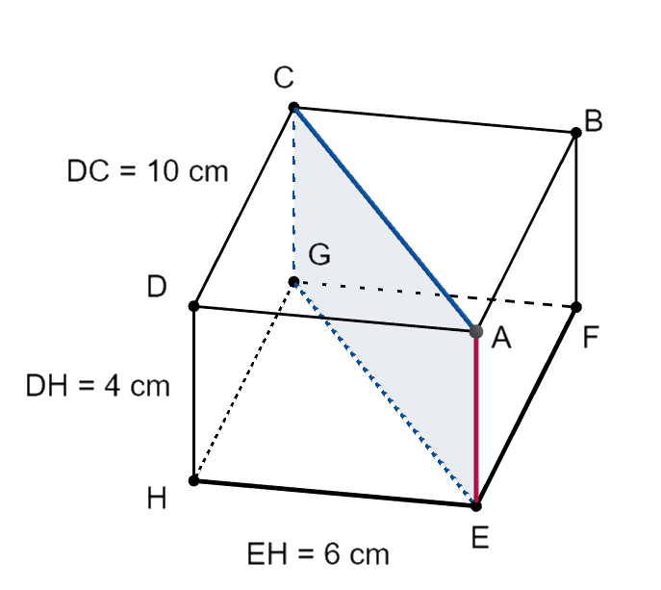  Um einen Salat zu dekorieren, schneiden Sie den Käse diagonal von AC nach unten durch. | 7 pts
- Zeigen Sie, dass die Länge des Schnittes $\left|AC\right|$ auf zwei Dezimalstellen gerundet 11,66 cm beträgt. | 2
- Bestimmen Sie auf zwei Dezimalstellen gerundeten die Länge der Diagonale $\left|AG\right|$. | 2
Wenn wir den Käse schneiden, gehen 0,5 % des Volumens auf dem Messer verloren.
- Berechnen Sie den Wert des Volumens des Käses nach dem Schnitt. | 3

Aufgabe B6 | Punkte
In einem Unternehmen untersucht man die Zufriedenheit der Beschäftigten mit zwei Aspekten: den Arbeitsbedingungen (A) und den Karrieremöglichkeiten (K). Man weiß, dass 60 % der Mitarbeiter mit ihren Arbeitsbedingungen zufrieden sind, 50 % mit ihren Karrieremöglichkeiten und dass 40 % der Mitarbeiter sowohl mit ihren Arbeitsbedingungen als auch mit ihren Karrieremöglichkeiten zufrieden sind. | 9 pts
- Fassen Sie die Situation im Kontext obiger Angaben in einem geeignetem Diagramm zusammen. | 3
- Berechnen Sie die Wahrscheinlichkeit, dass ein zufällig ausgewählter Angestellter mit seinen Karrieremöglichkeiten zufrieden ist, wenn man weiß, dass er auch mit den Arbeitsbedingungen zufrieden ist. | 2
- Berechnen Sie $P\left(\overline{K}\right)$. | 1
- Der Direktor des Unternehmens behauptet, dass die Arbeitsbedingungen der Angestellten unabhängig von ihren Karrieremöglichkeiten sind.  Hat er Recht? Begründen Sie Ihre Antwort! | 3

ENDE DER PRÜFUNG

